**TUẦN 16 HÓA 8**

**ĐÁP ÁN ĐỀ ÔN HỌC SINH KHÁ GIỎI**

**Bài 1:**

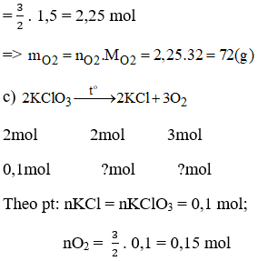 nO2 = = = 0,2 (mol)

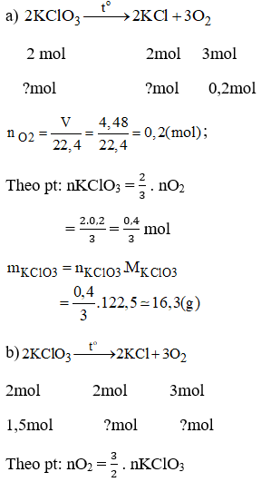



**Bài 2:**

a) mCl = mAlCl3 – mAl = 6,675 - 1,35 = 5,325 g

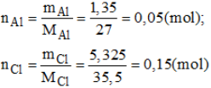

    nCl = 3.nAl ⇒ số nguyên tử Cl gấp 3 số nguyên tử Al. Công thức hóa học đơn giản của nhôm clorua: AlCl3

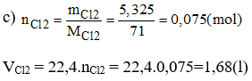   b) Phương trình hóa học: 2Al + 3Cl2 → 2AlCl3

   VCl2 = n.24,79 = 0,075.24,79 = 1,85925 (l)

**Bài 3:**

   a) Phương trình hóa học: S + O2 → SO2

nSO2= = = 0,1 (mol)

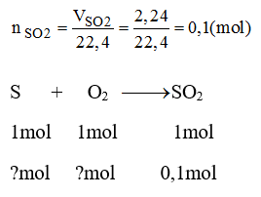

   Theo pt: 1 mol S tham gia phản ứng sinh ra 1 mol SO2

   Số mol của lưu huỳnh tham gia phản ứng:

Giải sách bài tập Hóa 8 | Giải bài tập Sách bài tập Hóa 8

   Khối lượng của lưu huỳnh tinh khiết: mS=nS.MS =0,1.32=3,2(g)

   Độ tinh khiết của mẫu lưu huỳnh:

Giải sách bài tập Hóa 8 | Giải bài tập Sách bài tập Hóa 8

   c) Theo pt 1 mol O2 phản ứng sinh ra 1 mol SO2

   Tỉ lệ thể tích cũng chính là tỉ lệ về số mol nên thể tích O2 thu được 2,479 lít